**Mini project:**

Viết lệnh checkdisk cho phép kiểm tra các lỗi khối đĩa trên hệ thống tệp iFS. Khi chạy lệnh sẽ đọc bảng inodes và trạng thái các khối đĩa rỗi vào một mảng 2 chiều như trong hình. Nếu tổng trên cột i khác 1 thì đã có lỗi xảy ra.

**Yêu cầu**

1. Chương trình cần phát hiện được các loại lỗi, thông báo ra màn hình.
2. Cài đặt chức năng sửa lỗi đối với khối đĩa bị thất lạc (không thuộc tệp nào và cũng không nằm trong danh sách các khối rỗi)
3. Khuyến khích cài thêm chức năng sửa các lỗi khác, nếu có thể
4. Trong file checkdisk.c, sinh viên bắt buộc phải mô tả chi tiết thuật toán cài đặt trong phần comment chung và thực hiện comment cho mỗi dòng lệnh được viết trong chương trình.
5. Chỉ nộp file checkdisk.c. Form tiểu luận chỉ cho nộp 1 lần, kiểm tra kỹ trước khi nộp. Hạn nộp 25/12/2021

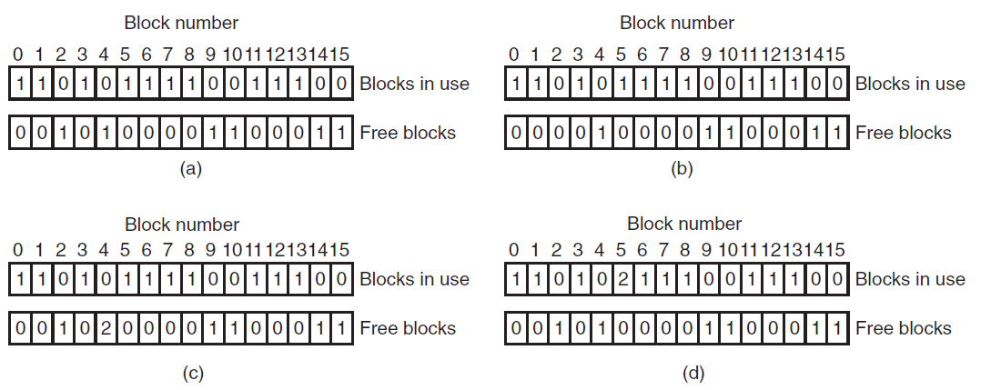

**Hướng dẫn viết chương trình**

Hệ vỏ fsshell đã được cài đặt để nhận lệnh checkdisk và gọi hàm fs_checkDisk(). Sinh viên chỉ cần viết đoạn mã cho hàm fs_checkDisk() trong module checkdisk.c cho sẵn. Sinh viên cũng cần viết mô tả chi tiết thuật toán được cài đặt trong phần comment đầu file và viết comments cho từng đoạn lệnh.

Bảng inodes trên đĩa đã được hệ vỏ fsshell tải vào mảng inodeTable[] khai báo trong module fs.c. Cấu trúc inode_t được khai báo trong file fs.h.

Danh sách các khối đĩa rỗi được cài đặt trong hệ thống tệp iFS như sau

* Biến bản ghi *superBlock* trong module fs.c chứa các thông tin của bảng super block
* Trường *superBloc.freeBlockList* chỉ tới khối đĩa rỗi đầu tiên
* Các khối đĩa rỗi được móc nối với nhau thành danh sách móc nối. Hai bytes đầu của mỗi khối chứa số hiệu của khối đĩa rỗi tiếp theo
* Xem đoạn mã *// create free block chain* trong hàm fs_format để hiểu về cách tạo móc nối các khối đĩa rỗi

Các hàm khác có liên quan trong module fs.c

* Hàm *writeBlock(i, &buf)* ghi nội dung bộ đệm buf xuống khối đĩa i
* Hàm read*Block(i, &buf)* đọc nội dung khối đĩa i vào bộ đệm buf
* Hàm *getFreeBlock()* cấp phát 1 khối đĩa rỗi từ danh sách các khối rỗi
* Hàm addFreeBlock(i) bổ sung khối đĩa i vào danh sách các khối rỗi